Bonjour, mes élèves ! Ça va bien ? 😊

- DEL: rešitve
- LES ÉMOTIONS ET LES SENTIMENTS (občutja)
Preveri rešitve prve naloge s prejšnjega delovnega lista:
- Kaj pomenijo izrazi, obarvani vijolično? (namig: Gre za moško ali žensko obliko pridevnika?) > izrazi, obarvani vijolično, nakazujejo žensko obliko pridevnika (torej, Pierre bi rekel: »Je suis content.«, Marie pa bi rekla: »Je suis contente.«)
- Kako bi nekoga po francosko vprašal(a), kako se počuti? In kako bi na to vprašanje sam(a) odgovoril(a)? Vprašanje in odgovor v francoščini zapiši v svoj zvezek. > vprašanje: Tu te sens comment? (ali: Comment te sens-tu?)
Primer odgovora: Je me sens bien. / Je m'ennuie. / Je suis en forme. / Je suis fatigué (ali »Je suis fatiguée«, če odgovarja ženska) / (…)
- Poglej spodnje sličice. Kakšno čustvo izraža vsaka od njih? Pod vsako sličico (ali v zvezek) napiši stavek v francoščini, npr. »Je suis effrayé.«





Je suis en forme.
Je suis effrayé(e).
Je suis en colère.
Je suis amoureux. / Je suis amoureuse.

- LES LOISIRS (prostočasne dejavnosti)
- V videu poskušaj najti francoske izraze za:
- Iti v kino > aller au cinéma
- Potovati > voyager
- Brati knjigo / strip > lire un livre / une BD
- Gledati TV > regarder la télé
- Vrtnariti > faire du jardinage
- Igrati tenis > jouer au tennis
- Igrati nogomet > jouer au football
- Igrati košarko > jouer au basket
- Plavati > faire de la natation
- Plezati > faire de l’escalade
- Hoditi v hribe > faire de la randonnée
- Igrati karte > jouer aux cartes
- Igrati šah > jouer aux échecs
- Igrati kitaro > jouer de la guitare
- Igrati violino > jouer du violon
- Igrati klavir > jouer du piano
- Igrati flavto > jouer de la flûte
- Sedaj si ti na vrsti, da v francoščini poveš, kaj rad(a) počneš in česa ne maraš početi. V zvezek si prepiši vprašanje:
Vprašanje: Qu'est-ce que tu aimes faire ?
Primer odgovora: J'aime jouer aux cartes et voyager mais je n’aime pas faire du jardinage.

2.DEL: LE VERBE »ÊTRE«
Se še spomniš, kako se v francoščini sprega glagol »biti« v ednini (jaz sem, ti si, on je, ona je)?
JE SUIS – jaz sem
TU ES – ti si
IL EST – on je
ELLE EST – ona je

- Povedi dopolni s pravilno obliko glagola »biti«. Nato jih prevedi v slovenščino.

- Il _____________ en forme. >
- Je ___________________ petite. >
- Tu _______________ slovène. >
- Elle _______________ grande. >

- Sedaj poslušaj simpatično pesem - kako se sprega glagol « biti » v francoščini : https://youtu.be/z2IrJ0DB0Xg (« Verbe être au présent de l'indicatif - alain le lait«)
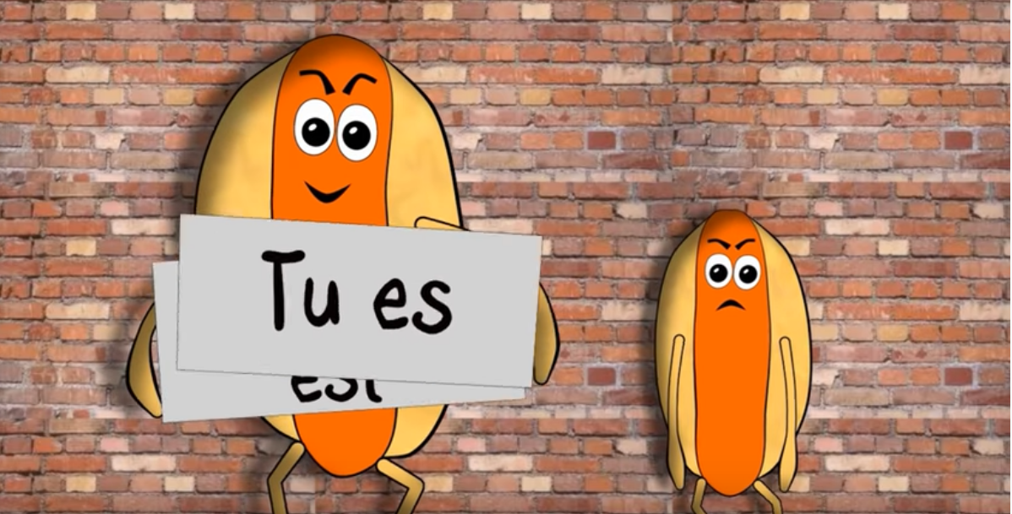

- V zgornjem video posnetku je glagol « biti » spregan v celoti (jaz sem, ti si, on je, ona je, mi smo, vi ste, oni so, one so). Glagola »biti« v množini še ne poznamo, zato si dobro preberi spodnjo tabelo in na youtubu poslušaj posnetek, zraven na glas ponavljaj, da vadiš izgovorjavo: https://youtu.be/5T0jHFSRmvs
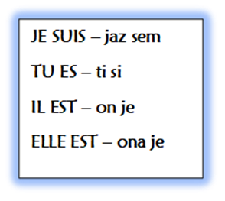
NOUS SOMMES – mi smo
VOUS ÊTES – vi ste
ILS SONT – oni so
ELLES SONT – one so

- Povedi dopolni s pravilno obliko glagola »biti«.
- Elle ___________________ contente.
- Nous __________________________ slovènes.
- Ils _________________________ énervés.
- Tu _______________________ professeur.
- Elles ______________________________ blondes.
- Vous ______________________________ policiers.
- Je ___________________________ surpris.
- Il ____________________________ boulanger.

- V francoščino prevedi sledeče povedi. Pomagaj si s prejšnjim delovnim listom (izražanje občutij) in listi, ki si jih dobil(a) že v šoli (poklici, opis zunanjosti).
- Jaz sem majhen. >
- Mi smo v formi. >
- Ti si zadovoljen. >
- On je profesor. >
- Vi ste zaljubljeni. >
- Ona je žalostna. >
- Oni so jezni. >


Ker bi želela preveriti, kako ti gre kaj francoščina, bi te prosila, da mi odgovore pri nalogah 1, 4 in 5 pošlješ na e-naslov: sasa.kiefer@gmail.com. To lahko storiš tako, da mi pošlješ fotografijo strani zvezka, kamor boš zapisal(a) odgovore ali pa fotografijo rešenega delovnega lista, če ga boš natisnil(a). Če boš na vprašanja odgovarjal(a) direktno v word dokumentu na računalniku, mi ga lahko pošlješ kot priponko v mailu. Tvoje odgovore pričakujem do petka, 10. aprila.
Bo šlo?
Sicer pa še vedno velja: če potrebuješ kakšno pomoč v zvezi s francoščino, mi lahko pišeš na e-naslov: sasa.kiefer@gmail.com
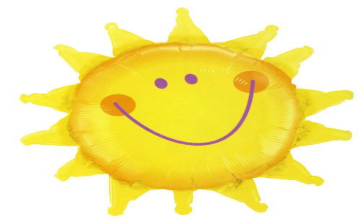
À la semaine prochaine ! (Do prihodnjega tedna !)

